华南师范大学南海校区导航系统

## 人员和分工

由罗梓浩完成地图构造信息输入和构造，不重复路线设计，由何峰完成最短路线设计，地图设计，界面设计由两人共同完成。

## 问题描述和基本要求

虚拟场景：假设给出一张华师南海校区的导游图，游客通过终端询问从某一景点到另一景点 的最短路径。能显示游客从校园正门进入，使游客可以不重复地游览各校园景点，最后回到 校园正门的路线，这样的路线可能有多条，最多显示指定的路线条数(合理估算即可)； 华南师范大学南海校区平面图(感谢少琦的提供)

1、 将导游图作为带权无向图，顶点表示南海校区的各个景点，边表示各景点之间的道路，边上的权值表示距离；

2、 将导游图信息存入一文件中，程序运行时可自动读入文件建立相关数据结构；

3、 自动给出从入口（正门）到出口（正门）不重复地游览所有景点的线路；

4、 输入两个景点，就可以得到其最短线路，即：路程最短的行进方法；如果两者无线路 可通，就得出“两景点不可达的信息”；

5、 显示线路时应同时显示路径长度；

## 三、工具/准备工作

1.VC++6.0编译软件实现系统。

2.回溯算法、弗洛伊德算法、图的基本数据结构知识

## 四、分析与实现

1. 最短路经查询：该功能涉及到任意两个顶点之间的路线，因此在使用弗洛伊德算法在初始化图信息的时候就已经完成任意两点之间的最短路径计算，弗洛伊德算法简单直接，而且完成最短路径矩阵的构造也会使读取功能的设计变得十分简单。当然也有想过在点击查询按钮时利用迪杰斯特拉算法对指定两点的最短路径进行计算，这样做就会使初始化图类对象的时候节省时间空间。两者都是良好的选择。
2. 推荐路线：从正门出发游览不重复游览所有景点并回到正门的路线，实际上并不是一个独立的问题，第三点予以说明。
3. 不重复路线查询：利用回溯算法查询从指定起点出发不重复游览所有景点并到达指定终点，推荐路线的解决实际上也是调用了回溯算法的函数，有所不同的是推荐路线是在程序启动的时候进行的，而且只会调用一次。在这里因为华师南海校区建设良好，路线繁多，因此每次最多只会给出五条路线，实际上可以通过修改程序源代码进行修改最多显示路线条数。

## 五、测试与结论

1、系统开始界面

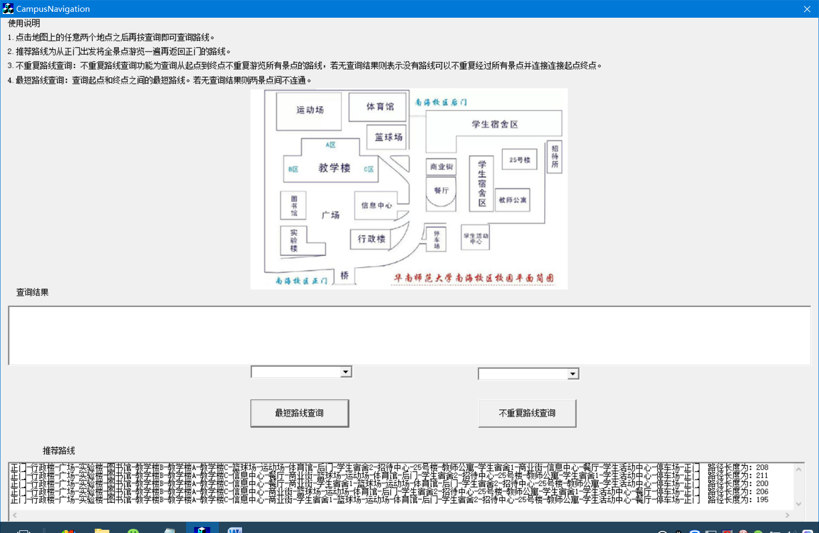

2、最短路线查询功能

2.1、查询成功

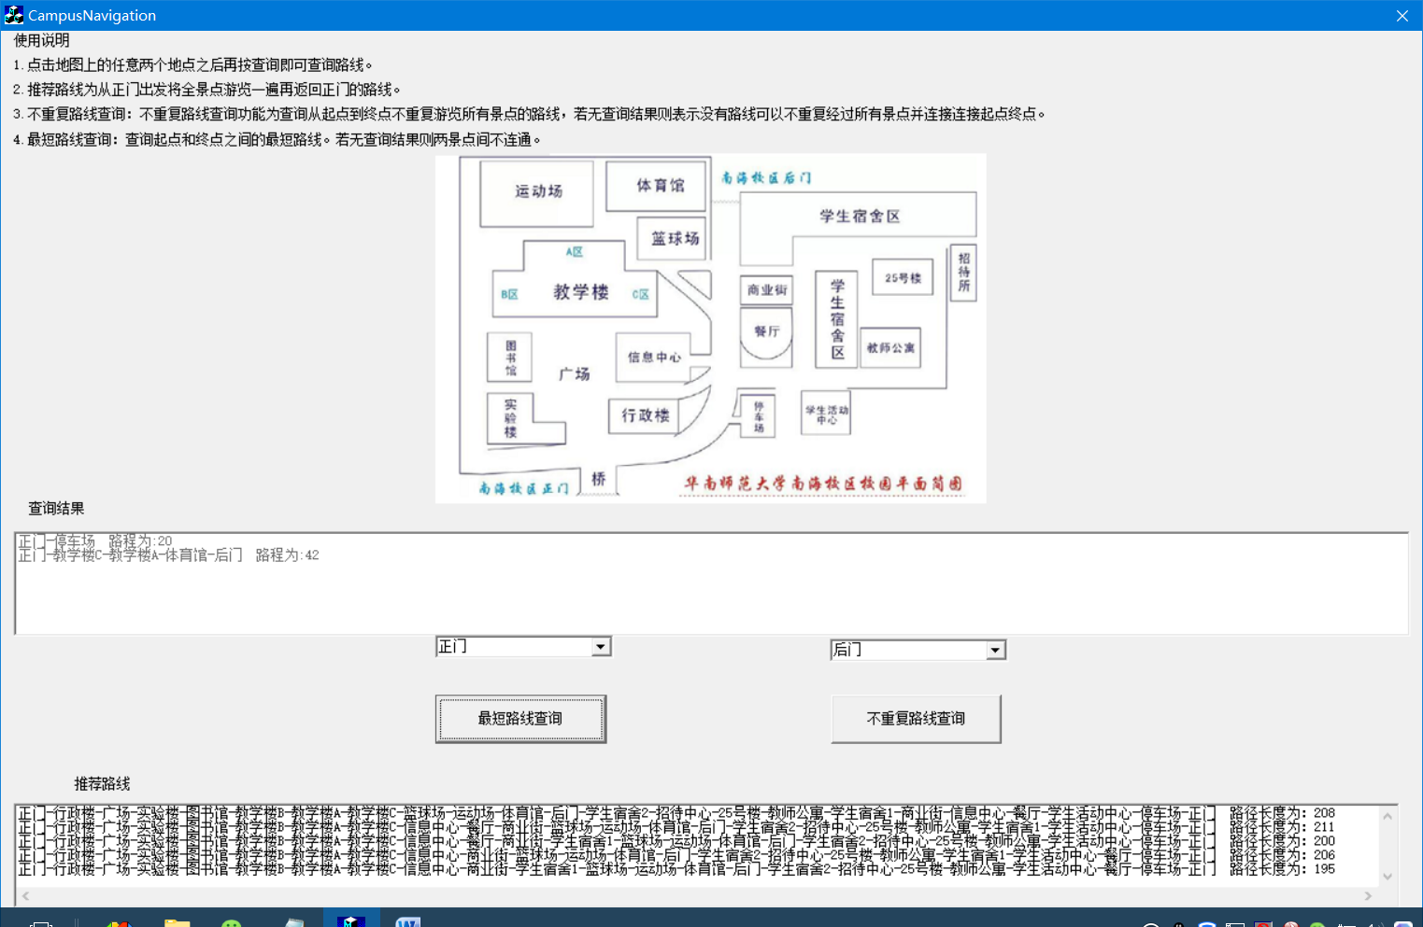

2.2、没有满足选择条件时

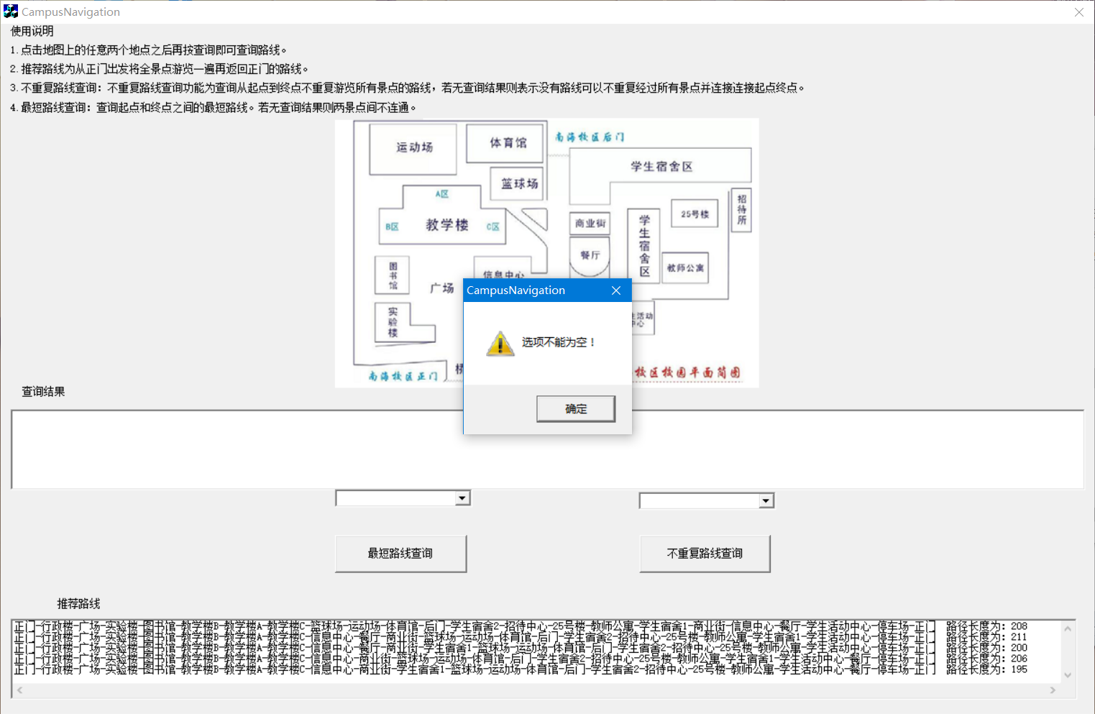

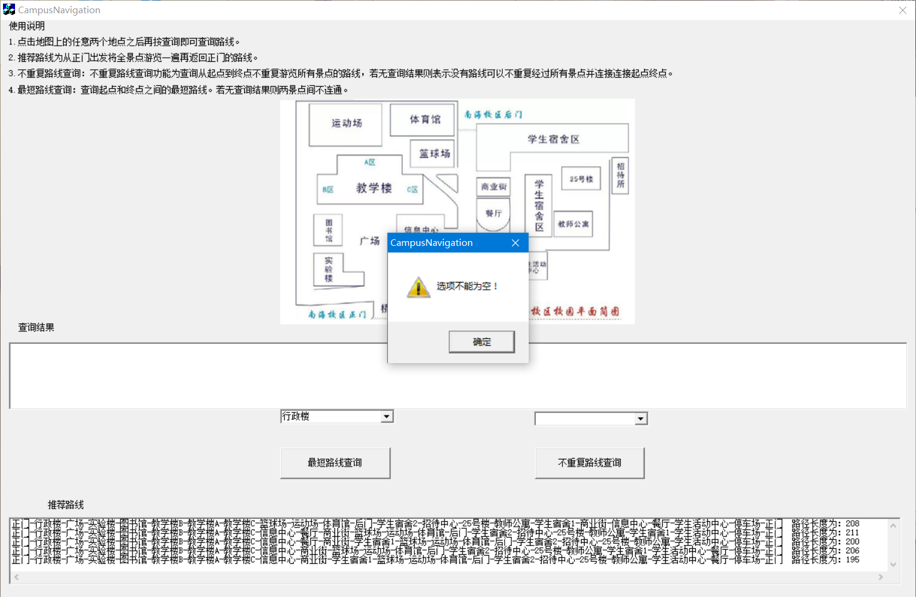

2.3、起点终点相同时

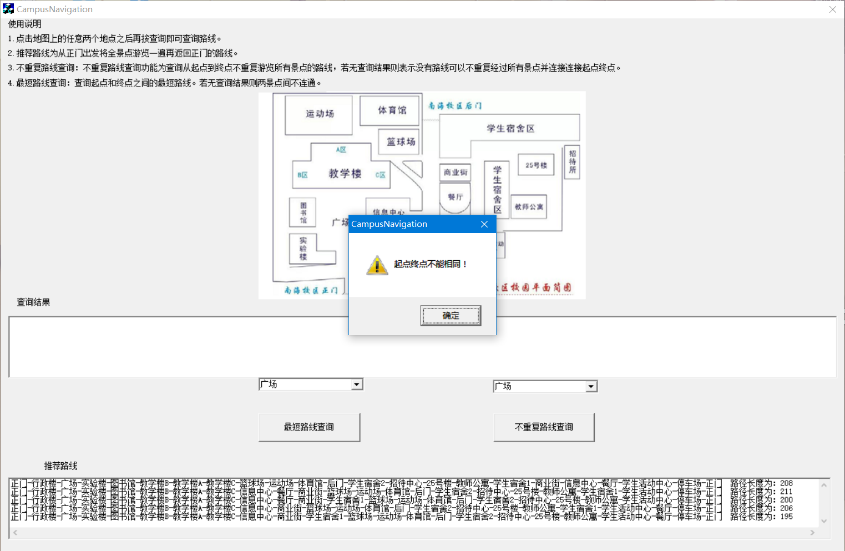

3、不重复路线查询

3.1、起点终点不相同

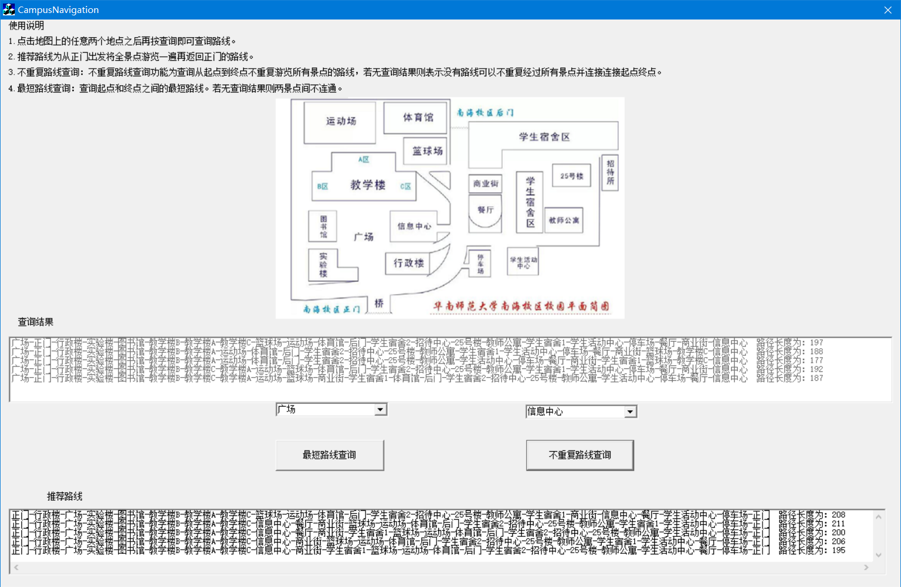

3.2、起点终点相同

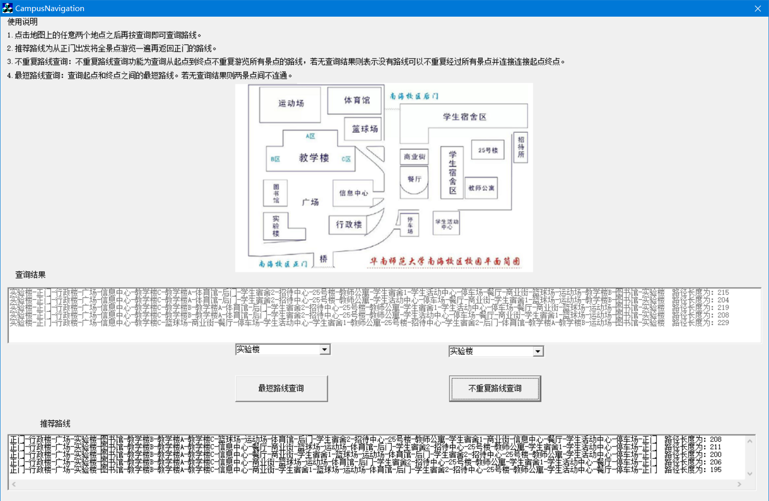

### 六、实验总结

1.本次实验所用的知识多为本学期数据结构课程上所用的知识，并结合一些网络上查找到的资料（如怎么把图作为一个在整个工程都能使用的全局变量以及如何动态申请邻接矩阵、路径矩阵、最短路径矩阵的内存以及回溯算法），让我们能够在类实际的生产中使用图的算法解决一些简单问题。

2.本次实验准确完成任务要求，并加入可以从任意起点出发游览校园并回到起点的功能，此功能是推荐路线的一个小拓展。

3.本次实验遇到许多困难。最主要的是怎么读取存储于.txt的图信息并构建图，这里我们让.txt文件按照特定的格式写，即结点信息与路径信息分开存储，这样就能在构造时进行有序有效的存储。